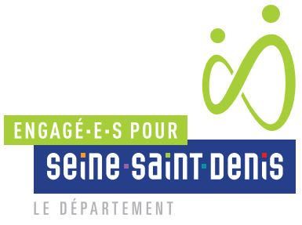
S’engager, avoir confiance, se perfectionner, se projeter, ici chacun·e a les moyens de prendre en main sa carrière et d’être utiles. Ici, chaque expérience fait progresser et est valorisée. Ici, on se forme, on expérimente, on gagne en responsabilités. Ici, quand on est utile aux autres, on est aussi utile à soi-même.

DES APPRENTI·E·S GESTIONNAIRES CARRIÈRE - PAIE F/H

Présentation de la direction

La Direction des Ressources Humaines (DRH) accompagne plus de 8 000 agent·e·s pour développer leurs compétences au service des politiques publiques du territoire. Notre mission est de leur offrir les meilleures conditions de travail et des perspectives professionnelles.
La Direction des ressources humaines (DRH) regroupe 4 services au sein desquels se trouve le service de la gestion des carrières et des rémunérations (SGCR).
Le SGCR comprend près de 90 agents, en charge de la gestion des carrières et de la paye des 8000 agents départementaux.

Missions principales

Sous la responsabilité du maître d’apprentissage et dans les conditions prévues par la réglementation relative à l’apprentissage, vous participerez aux missions suivantes :
- Participer à la préparation, la saisie et la vérification de la paie ;
- Créer et tenir à jour des dossiers administratifs, sous forme papier ou dématérialisée, saisir des données dans le logiciel rh et garantir leur exactitude ;
- Participer à l’information des agent·e·s géré·e·s ;
- Assurer la mise à jour des tableaux de suivi ;
- Participer activement aux travaux et réflexions collectifs relatifs à l’évolution des pratiques.

Profil recherché
Niveau d’études : BTS gestionnaire paie / comptabilité et gestion (rncp 35750, 37948, 38019, 38147)
Compétences requises :
- Savoir rédiger des courriers, élaborer des actes ;
- Savoir utiliser les outils bureautiques (excel, word…) ;
- Etre à l’aise en calcul mental.

Informations complémentaires et atouts rh

Le contrat d’apprentissage du secteur public est ouvert aux jeunes de 16 à 29 ans, sans limite d’âge pour les candidats reconnus travailleurs handicapés (RQTH). Attention le contrat de professionnalisation ne peut être conclu avec un établissement du secteur public.

Les atouts rh
Le Département accorde une grande importance au bien-être de ses agent·e·s. Ainsi, en rejoignant notre collectivité, vous bénéficierez notamment :

- de tarifs avantageux sur un catalogue de loisirs et de sorties culturelles (théâtre, concerts, voyages...) grâce au comité des oeuvres sociales du Département (CDOS) ;
- de prix imbattables pour des activités sportives (musculation, sophrologie, aquagym, futsal, danse…) grâce à l’association sportive des agent·e·s du Département ;
- Vous bénéficiez d’un accompagnement bienveillant ;
- d’aides pour le transport : conditions avantageuses pour louer un vélo électrique, primes pour le covoiturage ou les déplacements à vélo, cumulables avec le remboursement de 75 % du pass Navigo ;
- de 25 jours de congés annuels ;
- des opportunités d’emplois dès la fin de la formation

